数値計算の理論と実際レポート課題3

16T1601W 杉山隼太

　3体問題についてルンゲクッタ2次，4次で解き，平面における3質点の軌道と，エネルギー誤差の時間変化について調べる．図1に作成したプログラムのソースコードを示す．

|  |
| --- |
| #include <iostream>  #include <cstdlib>  #include <cstdio>  #include <cmath>  using namespace std;  static const int NMAX = 128;  //ルンゲクッタ用の変数  static double xtmp[NMAX][3];  static double k[NMAX][3], k1[NMAX][3], k2[NMAX][3], k3[NMAX][3], k4[NMAX][3];  static double l[NMAX][3], l1[NMAX][3], l2[NMAX][3], l3[NMAX][3], l4[NMAX][3];  void gravity(double (*x)[3], double *m, double (*a)[3], double *p, const int n) {  for (int i = 0; i < n; i++) {  //各質点にはたらく重力を計算する  for (int j = 0; j < 3; j++) {  a[i][j] = 0;  }  for (int j = 0; j < n; j++) {  if (i != j) {  double dr = 0;  for (int k = 0; k < 3; k++) {  dr += pow(x[j][k] - x[i][k], 2);  }  dr = sqrt(dr);  for (int k = 0; k < 3; k++) {  a[i][k] += 1.0 * m[i] * (x[j][k] - x[i][k]) / pow(dr, 3.0);  }  }  }  }  }  double energy(double (*v)[3], double *m, double *p, const int n) {  //総エネルギーを計算する  double v2, sumEnergy = 0;  for (int i = 0; i < n; i++) {  v2 = pow(v[i][0], 2) + pow(v[i][1], 2) + pow(v[i][2], 2);  p[i] = 0.5 * m[i] * v2;  sumEnergy += p[i];  }  return sumEnergy;  }  void runge4(double (*x)[3], double (*v)[3], double *m, double (*a)[3], double *p, const double dt, const int n) {  gravity(x, m, a, p, n);  for (int i = 0; i < n; i++) {  for (int j = 0; j < 3; j++) {  k1[i][j] = v[i][j] * dt;  l1[i][j] = a[i][j] * dt;  xtmp[i][j] = x[i][j] + 0.5 * k1[i][j];  }  }  gravity(xtmp, m, a, p, n);  for (int i = 0; i < n; i++) {  for (int j = 0; j < 3; j++) {  k2[i][j] = (v[i][j] + 0.5 * l1[i][j]) * dt;  l2[i][j] = a[i][j] * dt;  xtmp[i][j] = x[i][j] + 0.5 * k2[i][j];  }  }  gravity(xtmp, m, a, p, n);  for (int i = 0; i < n; i++) {  for (int j = 0; j < n; j++) {  k3[i][j] = (v[i][j] + 0.5 * l2[i][j]) * dt;  l3[i][j] = a[i][j] * dt;  xtmp[i][j] = x[i][j] + k3[i][j];  }  }  gravity(xtmp, m, a, p, n);  for (int i = 0; i < n; i++) {  for (int j = 0; j < n; j++) {  k4[i][j] = (v[i][j] + l3[i][j]) * dt;  l4[i][j] = a[i][j] * dt;  k[i][j] = (k1[i][j] + 2.0 * k2[i][j] + 2.0 * k3[i][j] + k4[i][j]) / 6.0;  l[i][j] = (l1[i][j] + 2.0 * l2[i][j] + 2.0 * l3[i][j] + l4[i][j]) / 6.0;  x[i][j] += k[i][j];  v[i][j] += l[i][j];  }  }  }  int main() {  double x[NMAX][3];  double v[NMAX][3];  double a[NMAX][3];  double m[NMAX];  double p[NMAX];  int n;  double dt, tend;  cerr << "input n, dt, tend, m, x, v" << endl;  cin >> n >> dt >> tend;  cerr << n << "\t" << dt << "\t" << tend << endl;  for (int i = 0; i < n; i++) {  cin >> m[i];  for (int j = 0; j < 3; j++) cin >> x[i][j];  for (int j = 0; j < 3; j++) cin >> v[i][j];  }  gravity(x, m, a, p, n);  double e0 = energy(v, m, p, n);  double tnow = 0.0;  cout << tnow << "\t"  << x[0][0] << "\t" << x[0][1] << "\t" << x[0][2] << "\t"  << x[1][0] << "\t" << x[1][1] << "\t" << x[1][2] << "\t"  << x[2][0] << "\t" << x[2][1] << "\t" << x[2][2] << "\t";  while (tnow < tend) {  runge4(x, v, m, a, p, dt, n);  double e = energy(v, m, p, n);  tnow += dt;  cout << tnow << "\t"  << x[0][0] << "\t" << x[0][1] << "\t" << x[0][2] << "\t"  << x[1][0] << "\t" << x[1][1] << "\t" << x[1][2] << "\t"  << x[2][0] << "\t" << x[2][1] << "\t" << x[2][2] << "\t"  << e << "\t" << (e - e0) / e0 << endl;  }  return 0;  } |

図1 ルンゲクッタ2次，4次によって3体問題を解くプログラム

図2に与えられた初期条件２種類を示す．

|  |
| --- |
| 3 0.001 8.0  1.0 -0.97000436 0.2430875 0.0 0.466203685 0.43236573 0.0  1.0 0.97000436 -0.2430875 0.0 0.466203685 0.43236573 0.0  1.0 0.0 0.0 0.0 -0.93240737 -0.86473146 0.0 |

(a)初期条件1

|  |
| --- |
| 3 0.001 40.0  5.0 0.0 0.0 0.0 1.73205 -1.0 0.0  5.0 2.0 0.0 0.0 0.0 2.0 0.0  5.0 1.0 1.7320508 0.0 -1.73205 -1.0 0.0 |

(b)初期条件2

図2 初期条件

図3にルンゲクッタ2次で初期条件1の3体問題を解いた結果を，図4にルンゲクッタ4次で初期条件1の３体問題を解いた結果を示す．

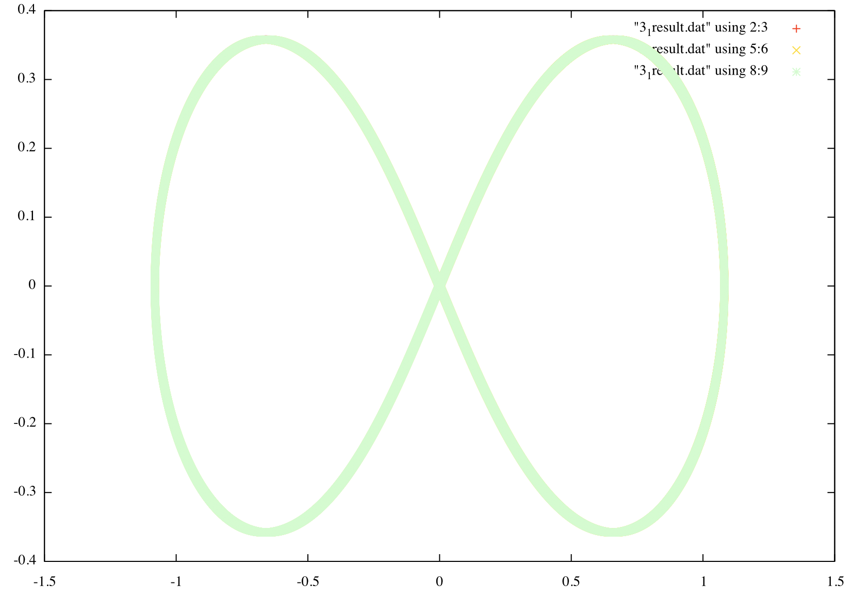

(a)平面における3質点の軌道

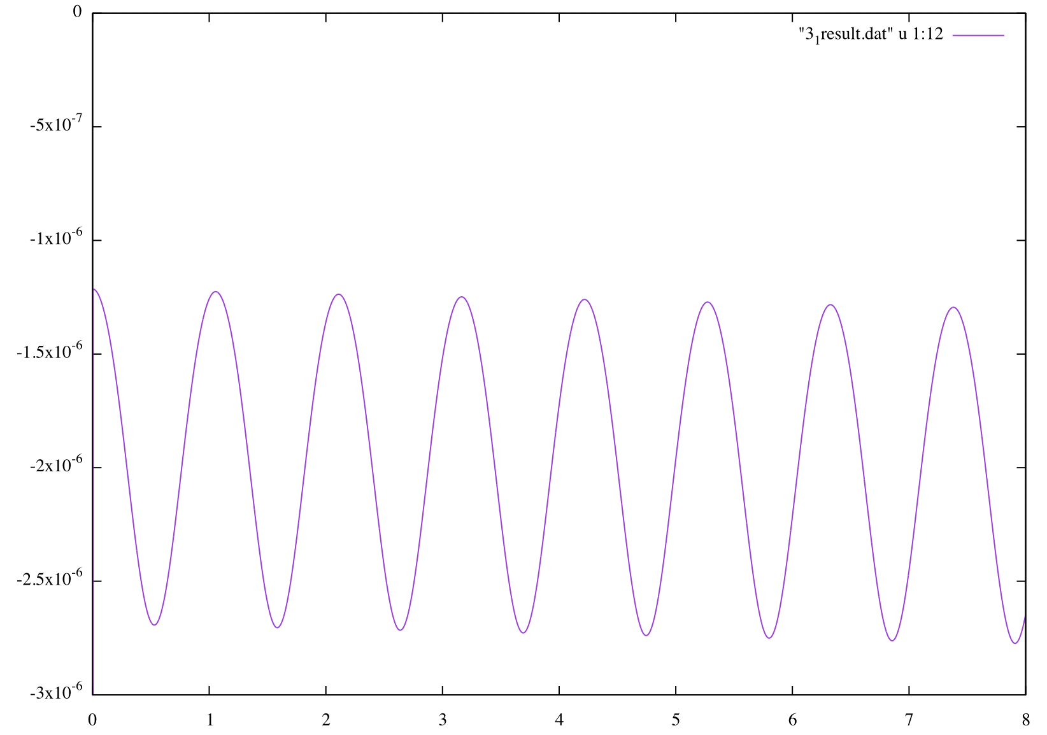

(b)エネルギー誤差の時間変化のグラフ

図3 ルンゲクッタ2次による初期条件1の解

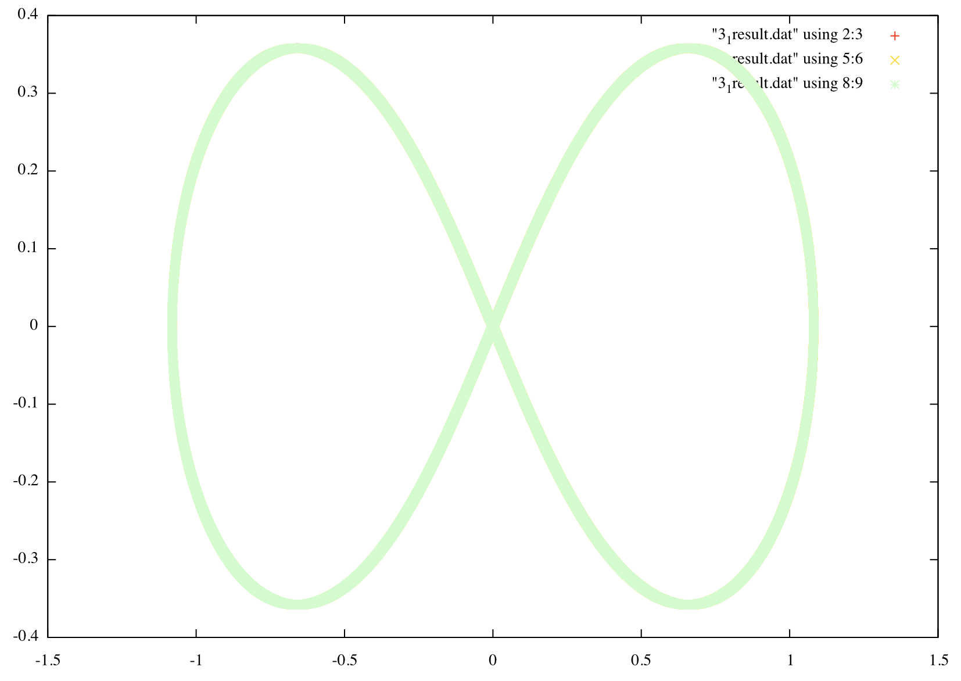

1. 平面における3質点の軌道

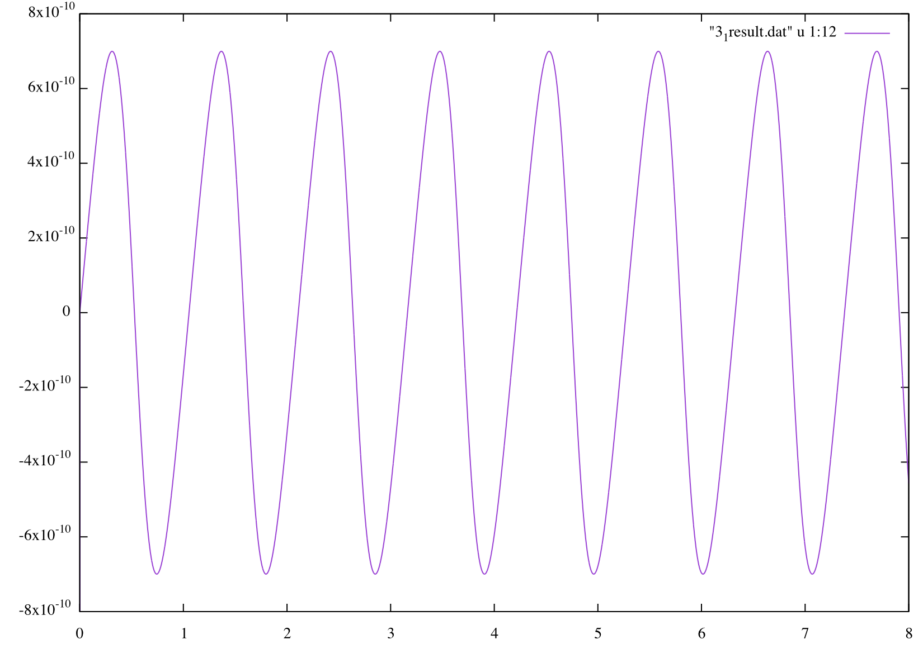

1. エネルギー誤差の時間変化のグラフ

図4 ルンゲクッタ4次による初期条件1の解

図5にルンゲクッタ2次で初期条件2の3体問題を解いた結果を，図6にルンゲクッタ4次で初期条件2の３体問題を解いた結果を示す．

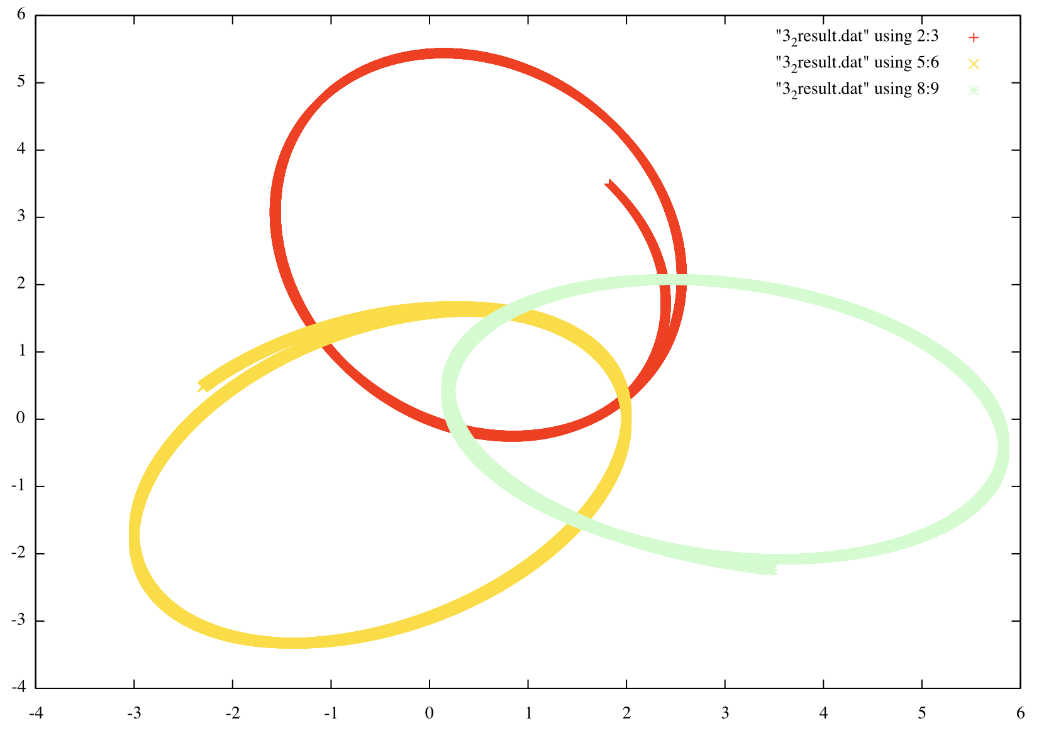

1. 平面における3質点の軌道

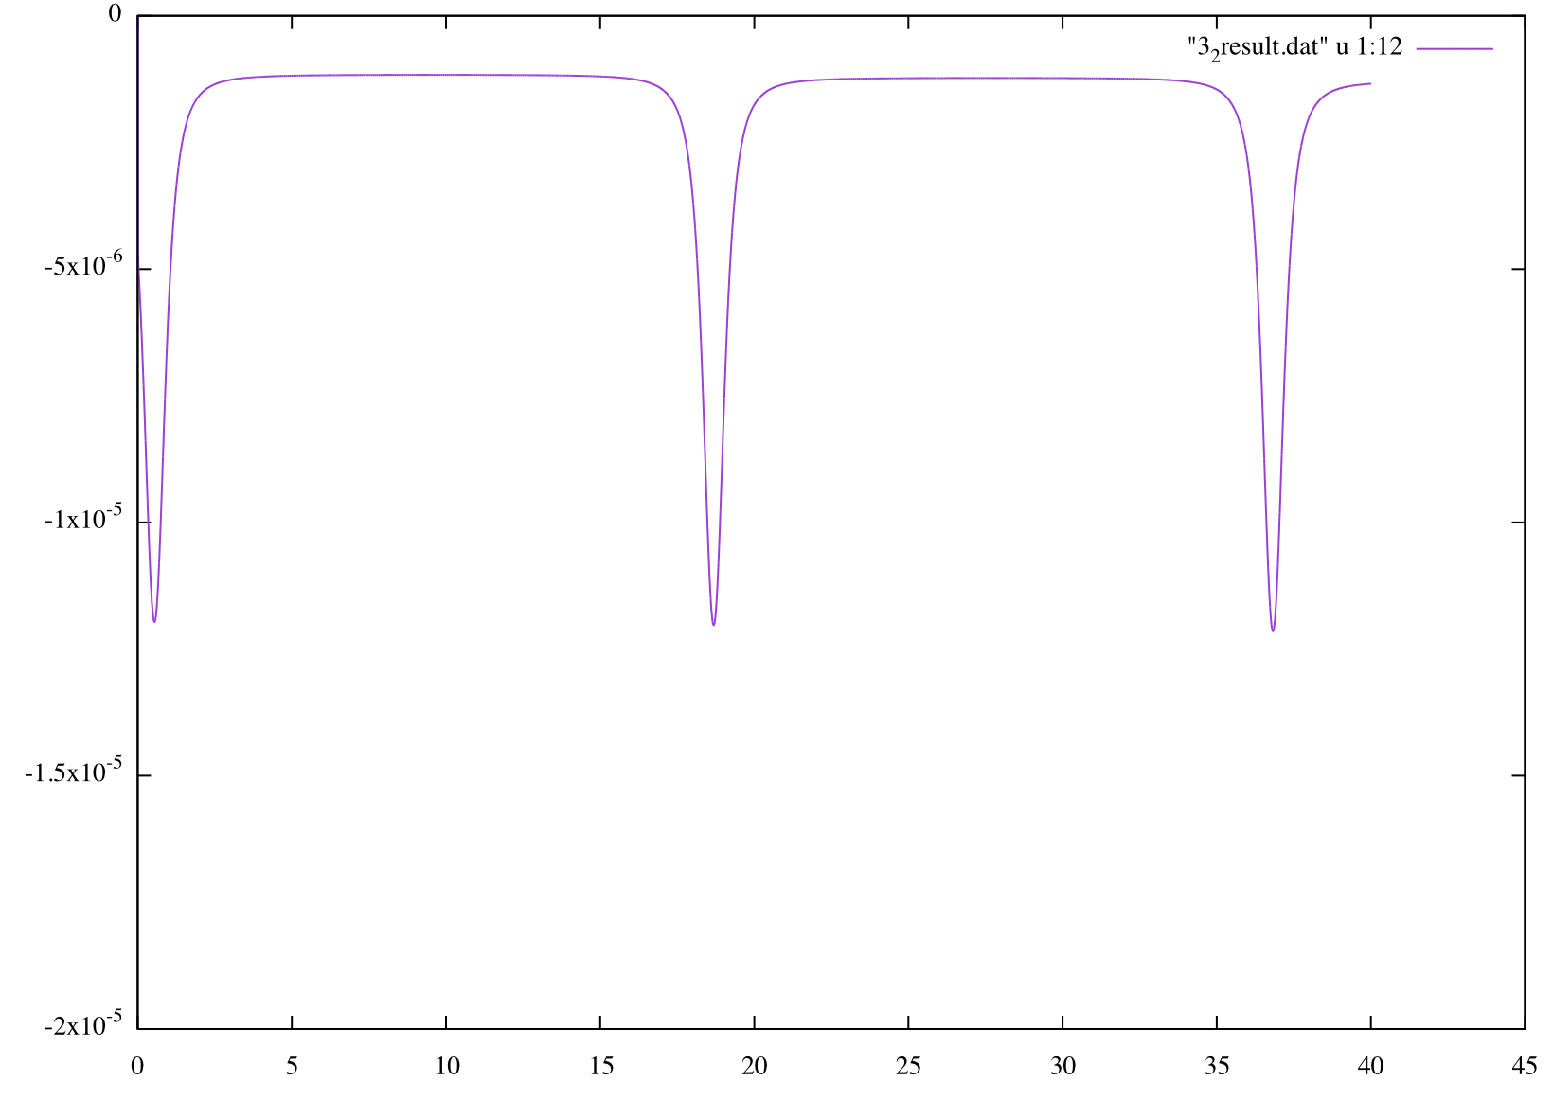

1. エネルギー誤差の時間変化のグラフ

図5 ルンゲクッタ2次による初期条件2の解

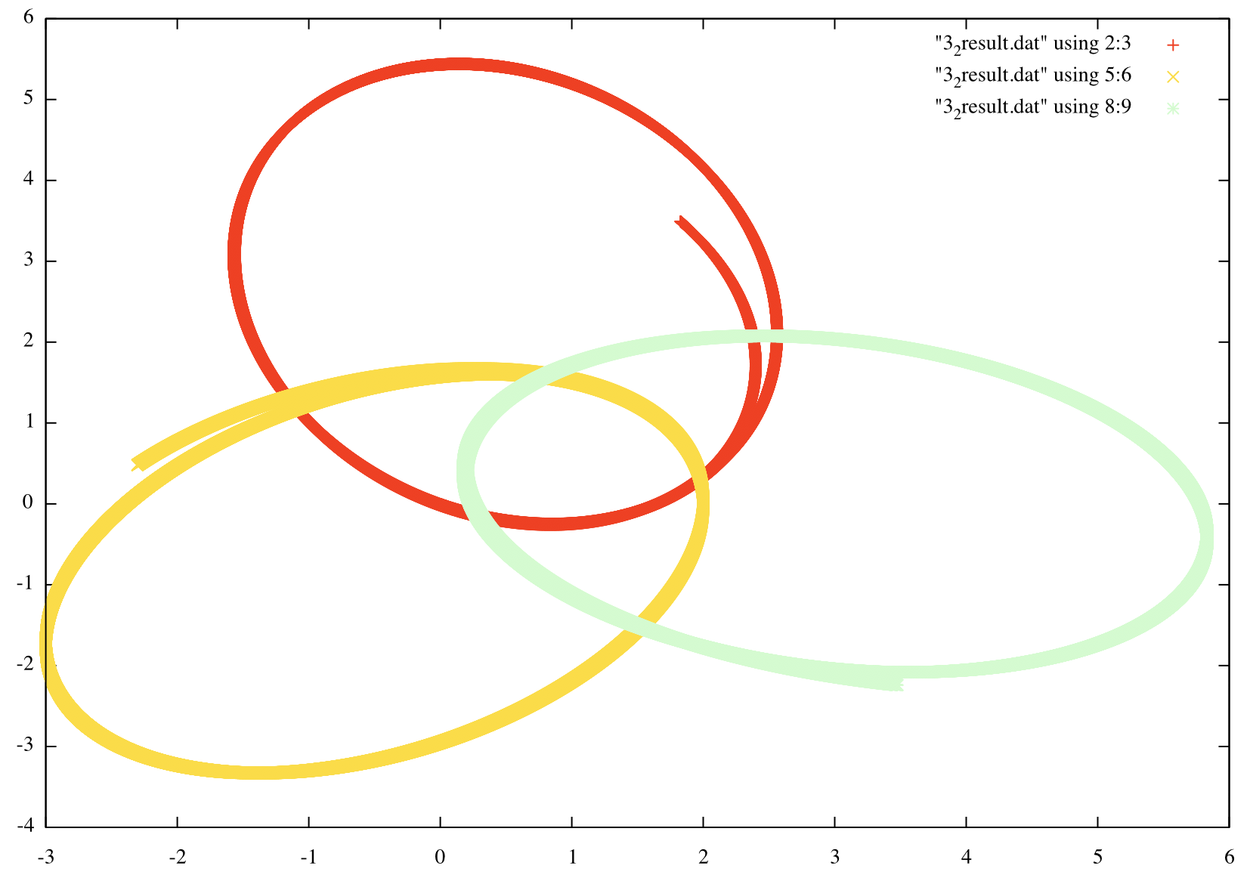

1. 平面における3質点の軌道

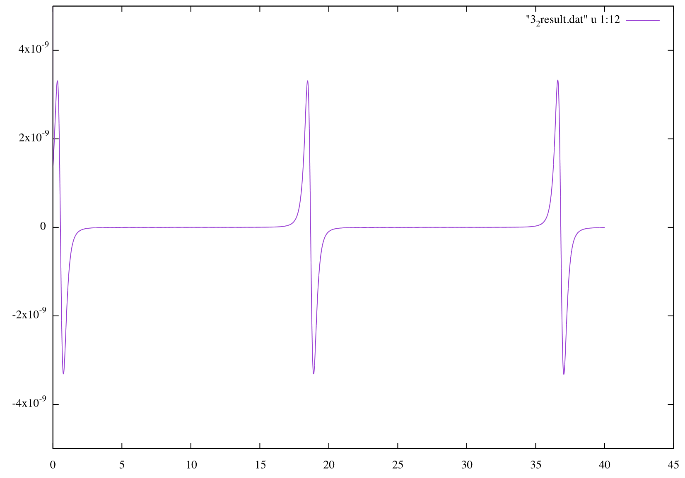

1. エネルギー誤差の時間変化のグラフ

図6 ルンゲクッタ4次による初期条件2の解

　初期条件1の時の結果をルンゲクッタ2次と4次とで比較してみる．エネルギー誤差の時間変化のグラフ図3(b)と図4(b)において，ルンゲクッタ2次のときは周期の最低値としてエネルギー誤差が負の値になることがあるが，4次のときは負の値になることはない．エネルギー誤差の範囲が広いことから，エネルギー保存の計算精度は，ルンゲクッタ2次よりも4次のほうが良いといえる．

　初期条件2の時の結果をルンゲクッタ2次と4次とで比較してみる．図5(a)と図6(a)のグラフにおいて，2次の場合も4次の場合も軌道を表せているが，2周目の3質点の軌道が外れているため，計算精度はどちらも良くないと考えられる．また，ルンゲクッタ2次と4次とで黄色の軌道がとる値の範囲が異なることがグラフから読み取れる．よって，ルンゲクッタ2次と4次両方ともで3質点の軌道を表すことができるが，計算の結果が多少異なることがわかる．